双流某重点小学三年级上学期数学期末试题
一、我会填空
1.教室地面长8________，宽7________，面积大约56________。
2.3.5日=________日________时
3吨40千克=________吨
750厘米³=________分米³
1 千米=________米．
3.盒子里有一些彩球，当把它们平均分成2份、3份、4份、9份、12份、18份时，都能正好分完，没有剩余。这个盒子里最少有________个球
4.根据所给的时间，在钟面上画出分针。
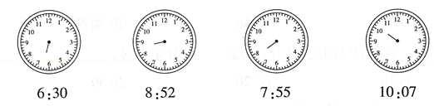
5.里面包含了________个0.1；0.60里面包含了________个0.01。
6.在横线处填上“＞”、“＜”或“=”．
1= ________ 2 ________ ________ ．
7.在横线上填上合适的时间单位。
小明跑100米用了18________； 一节课的时间是40________；
小学生一天的在校时间是6________；做一次深呼吸用8________。
8.图中再涂________块，涂色部分就占整个圆的 。
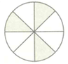
9.一个男同学的身份证号码的倒数第2位________是5（填“可能”“不可能”或“一定”）
10.某班有学生48人，他们对游泳和骑自行车这两项活动至少会一样．其中会游泳的占， 既会骑自行车又会游泳的占， 会骑自行车的有________ 人．
二、我会判断。
11.一台电视约重6吨．（ ）
12.5吨铁比5吨大豆重。（ ）
13.一个四边形的四个角都是直角，这个四边形一定是正方形。
14.10个 ，分成2份，每份5个 。
15.小丁6分钟跑840米，小丽4分钟跑568米，小丁跑得快。
三、我会选择。
16.2500米=________千米(填分数)（ ）
A. 2 B. C. D.
17.圆圈里相应的符号是（）。
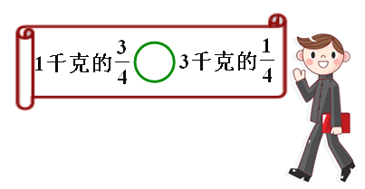
A.  B.  C. 
18.999×9的积是（ ）
A. 五位数 B. 四位数 C. 三位数 D. 两位数
19.30×25－670=（ ）
A. 5810 B. 80 C. 101 D. 5710
20.下图的长方形被分成甲、乙两部分，下列说法正确的是（ ）。
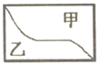
A. 甲、乙周长相等，面积不相等。
B. 甲、乙周长不相等，面积相等。
C. 甲、乙周长相等，面积也相等。
四、我会计算。
21.口算或估算。
482＋38＝ 140×6＝ 144＋56＝ 390＋430＝
560×2= 88×4= 400×3＝ 90－27＝
＋ ＝ 1－ ＝ ＋ ＝ － ＝
22.竖式计算．
（1）503×6＝
（2）712×4＝
（3）316+257＝
（4）806﹣279＝
五、我会解决问题
23.粮店两天一共卖出多少袋面粉?
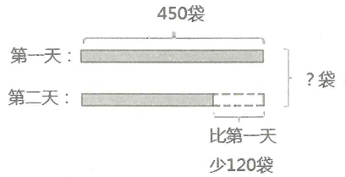
24.一堆糖果，如果4颗装1袋，可装48袋，如果8颗装1袋，可以装多少袋？
25.一块长方形木工板长2米，宽1米，它的面积是多少平方米？合多少平方分米？
26.商店运来3箱彩色铅笔，每箱144盒，运来的彩色铅笔是蜡笔的4倍，运来蜡笔多少盒？
27.算一算
物品名称 | 钢笔 | 笔记本 | 文具盒 | 圆珠笔
单价 | 9元 | 5元 | 6元 | 3元
（1）张老师带了428元，最多可以买几支钢笔?还剩多少钱?
（2）刘老师带了211元，最多可以买几本笔记本?

参考答案
一、我会填空
1.米；米；平方米
2.3；12；3.04；0.75；1300
3.36
4. 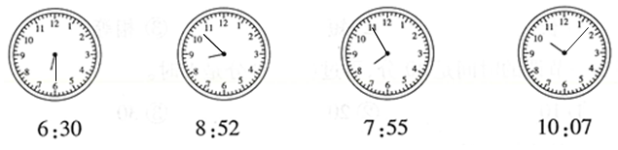
5.7；60 6.＞；=；＞ 7. 秒；分；小时；秒 8.4 9.可能 10.32
二、我会判断。
11. 错误 12. 错误 13.错误 14.正确 15.错误
三、我会选择
16.A 17. C 18.B 19. B 20. A
四、我会计算。
21. 482＋38＝520；140×6＝840；144＋56＝200；390＋430=820；
560×2=1120；88×4=352；400×3＝1200；90-27＝63。
+=1；1-=；+=；-=。
22. （1）解：503×6＝3018
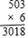
（2）解：712×4＝2848
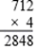
（3）解：316+257＝573
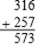
（4）解：806﹣279＝527
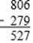
五、我会解决问题
23.解：450-120+450
=330+450
=780（袋）
答：粮店两天一共卖出780袋面粉。
24.解：4×48÷8=24（袋）答：可以装24袋。
25.解：2×1=2（平方米）=200平方分米答：面积是2平方米，合200平方分米。
26. 144×3÷4
=432÷4
=108（盒）
答：运来蜡笔108盒。
27. （1）428÷9=47（支）......5（元）
答：最多可以买45支钢笔，还剩3圆
（2）211÷5=42(本)……1(元)
答：最多可以买42本笔记本.

